《中国的地形特征》学习指南
【学习目标】
运用我国地形图，概括我国地形的主要特征。
【教材内容】
中国地图出版社七年级上册第三章《中国的自然环境》第1节《地形特征和主要地形区》，教材以地形特征，地势特征及主要地形区分布三大方面来分析说明。
观看微课《中国的地形特征》，完成学习任务。
【学习任务一】
读图1，在图中找一找，中国的高原、平原、丘陵、山地、盆地分布的位置，分别圈出来，观察一下分布位置有什么规律？并归纳我国地形种类特征。
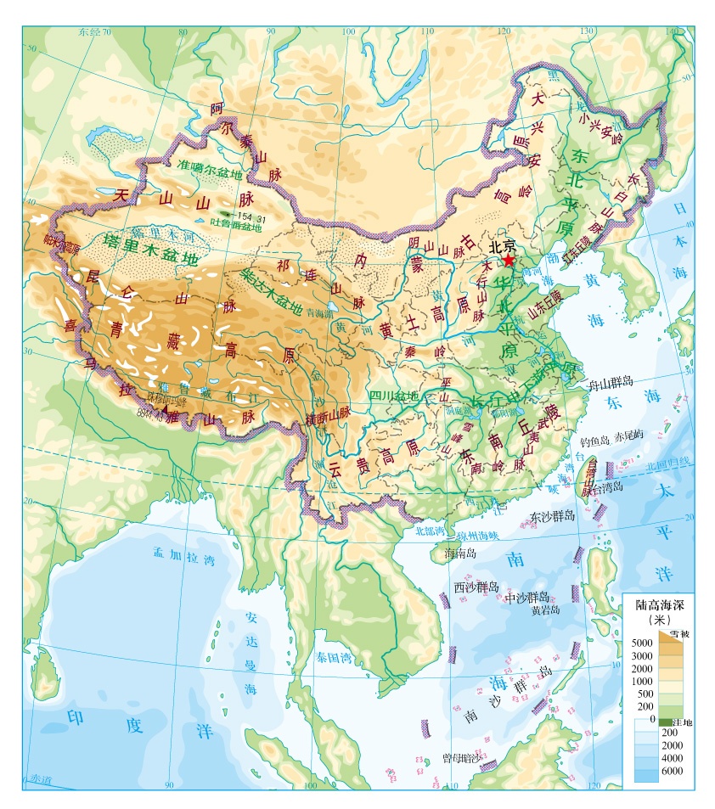
图1
通过找一找活动看出，我国平原多分布在_______________,高原山地分布在_______________，我国的地形种类________________。
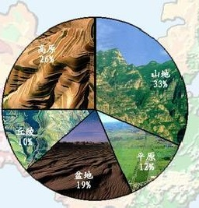
【学习任务二】

图2 中国地形类型构成示意图

（1）读图2，中国地形类型构成示意图，观察比较，五种地形中 （地形类型）占比最大。山地、丘陵、崎岖的高原统称山区，山区约占我国所有地形面积的 。
（2）我国的地形多种多样， （有利/不利）我国发展农、林、牧、副等多种经营形式，此外，广大的山区为 发展提供了有利条件。但是，我国平原面积少不利于种植业和粮食生产的发展，崎岖的山区又使得 不便，并且山区在多雨时节 （自然灾害）频发。

